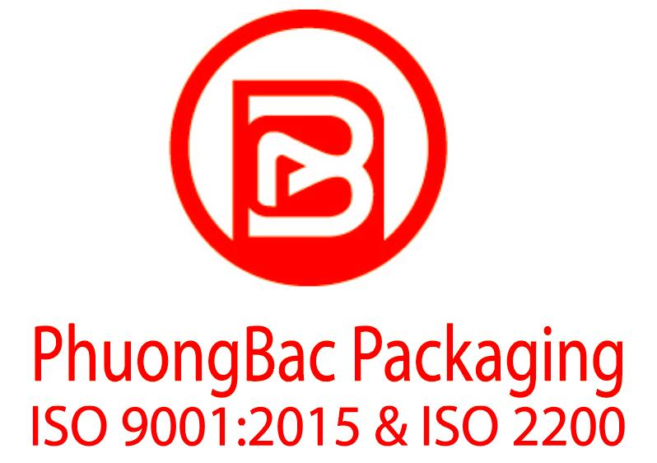
CÔNG TY CỔ PHẦN CÔNG NGHỆ BAO BÌ PHƯƠNG BẮC
KCN Phố Nối B,Nghĩa Hiệp,Yên Mỹ,TP.Hưng Yên
Điện thoại : (024)6 664.6900 – (0221) 3.900.551

Hà Nội , ngày 05 tháng 10 năm 2022
PHIẾU BÁO GIÁ
Kính gửi: CÔNG TY TNHH THẾ HỆ MỚI PHÚ THỌ
Fax:

Chúng tôi rất cảm ơn sự quan tâm và tin tưởng của quý công ty đối với sản phẩm của chúng tôi.
Chúng tôi xin chào giá sản phẩm theo yêu cầu của quý công ty như sau:
STT | Tên, quy cách sản phẩm | ĐVT | Giá thanh toán  ( bao gồm VAT) | Số lượng tối thiểu một đơn hàng
01 | Túi trà  CT: MOPP20//CPP30 (±3mic)  KTP : 180x260x10  Túi hàn lưng, in 6 màu, đóng thùng carton | túi | 705 | 55.000

1.PHƯƠNG THỨC THANH TOÁN
- Thanh toán trước tiền hàng : không
- Thanh toán sau tiền hàng : trong vòng 30 ngày kể từ ngày giao hàng.
2. PHƯƠNG THỨC GIAO HÀNG
- Giao một lần
- Tại kho của khách hàng
3. THỜI GIAN GIAO HÀNG
- Xác nhận theo từng đơn đặt hàng
4. HIỆU LỰC BÁO GIÁ
- Trong vòng 15 ngày kể từ ngày ký báo giá
Chúng tôi mong rằng hai bên sẽ sớm lập hợp đồng cho sản phẩm trên.
Trân trọng kính chào !
CÔNG TY CP CNBB PHƯƠNG BẮC  ĐẠI DIỆN | XÁC NHẬN CỦA KHÁCH HÀNG

